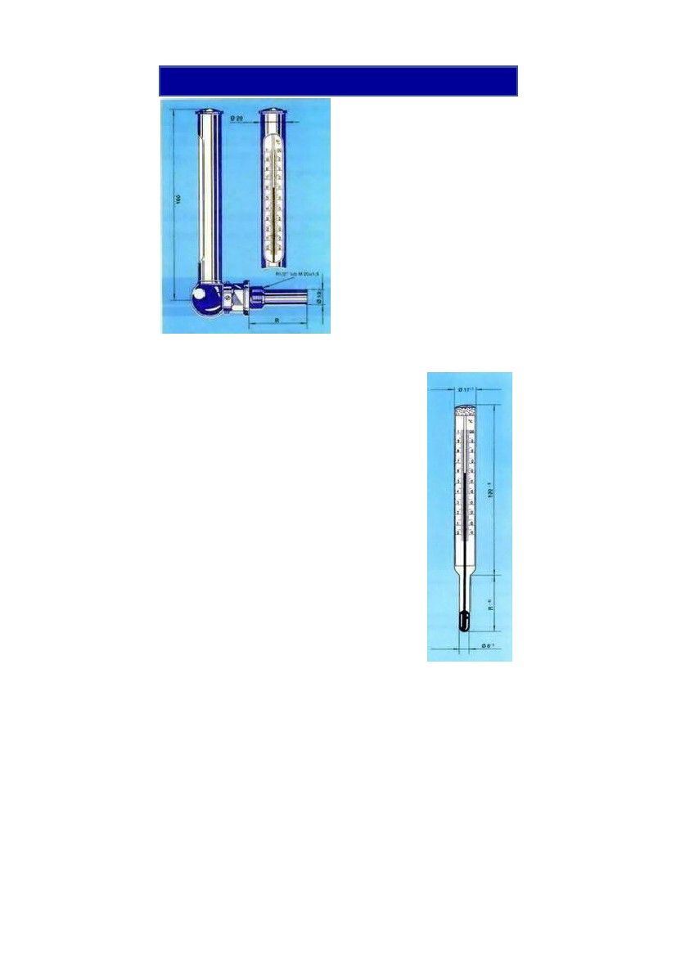
KARTA KATALOGOWA - TERMOMETRY PRZEMYSŁOWE
TYPU "MORSKI"
Termometry typu "Morski" służą
do pomiarów temperatury w
przemyśle stoczniowym oraz na
wszelkiego typu jednostkach
pływających, a ponadto w
ciepłownictwie i przemyśle
spożywczym. Wywzorcowane są w
stopniach Międzynarodowej
Praktycznej Skali Temperatur, tj.
w stopniach Celcjusza (°C).
Termometry posiadają skale ze
szkła mlecznego. Zbiorniki w
zależności od zastosowania
napełnione są toluenem albo
rtęcią. Do wyrobu termometrów
stosuje się szkło termometryczne.
Produkowane są dwa rodzaje
termometrów:
•
•
termometry typu "Morski" proste
termometry typu "Morski" zgięte pod
katem 90°
Wyżej wymienione grupy można zamawiać w
oprawach mosiężnych, stalowych lub
kwasoodpornych z gwintem R1/2" lub M20x1.5,
oraz termometry bez opraw jako części zamienne
do w/w.
Pozostałe dane techniczne zawarte są w tabeli.
Termometry wykonane są zgodnie z wymogami normy
PN-85/M-53820.
Na życzenie klienta do zakupionych termometrów, za
dodatkową opłatą może być wystawione świadectwo sprawdzenia Kontroli Jakości lub świadectwo
wzorcowania laboratorium posiadającego
akredytacje PCA. ( świadectwo PCA ).
Przykład:
Uwaga: Produkcja seryjna obejmuje termometry
o zakresach pomiarowych z pozycji 1-4 i
zanurzeniach R50-315 (kolor żółty). Termometry o
innych zakresach pomiarowych i innych
zanurzeniach /R/ produkowane są na zamówienie
klienta.
Termometr przemysłowy typu "Morski" prostego w oprawie mosiężnej rtęciowego o zakresie
pomiarowym 0+100°C działce elementarnej (1.0) i zanurzeniu R 50.
072R000+100010050002
